2020河南（郑州）国际现代农业博览会

批准单位：河南省委
主办单位：河南省农业农村厅、河南省商务厅、河南日报报业集团
支持单位：郑州市人民政府、河南省教育厅、河南省科技厅、河南省工信厅、河南省市场监督管理局、河南省科学技术协会、河南省妇女联合会、河南省农科院、河南农业大学、河南省林业局
承办单位：河南日报农村版、大河报社、中牟县人民政府
执行单位：大河传媒有限公司、河南大河信息技术有限公司、中牟县农业农村工作委员会、中牟县商务局、中牟县官渡镇人民政府、中牟县官渡镇孙庄村乡谣农场
媒体支持：人民日报、人民网、农民日报、河南日报、大河报、河南科技报、三农杂志社、农家参谋杂志社、火爆农资招商网、火爆农化招商网、一条农资等专业媒体和涉农媒体

一、展会介绍
河南（郑州）国际现代农业博览会（以下简称“郑州农博会”）是经河南省委批准，在河南省省会郑州举办的规模最大、规格最高、品类最全的综合性农业博览会。
2020郑州农博会将于2020年10月27日—28日在中牟县官渡镇乡谣农场、10月29日—31日在郑州国际会展中心连续举办。预计两个展区总展出面积5.9万平方米，约2500个标准展位。
郑州农博会以“政府支持、市场主导、销售为王”为方针，以“科技引领、合作交流、服务三农、面向未来”为宗旨，展示现代农业新产品、新技术、新产业、新模式、新零售，推动农业新成果落地、优质农产品销售、种植/养殖技术及产品推广、种植植保等农资展示、休闲农业开发、新农村建设、智慧农业宣传，为涉农企业和商家搭建产品交易平台，促进现代农业发展。
本届郑州农博会将邀请河南省涉农高校及科研机构、省内外优质农产品、农产品电子商务企业、休闲农业主体及服务平台、智慧农业和农机制造商、种子植保和肥料生产商、特色种养殖单位参展，农博会期间还将举办万名村干部观摩采购会、“新技术、新产品、新模式”百场推介会、河南首届优质农产品现场网红带货PK大赛、沿黄生态农业（果蔬方向）协同发展高峰论坛、2020-2021农业补贴政策精准解读会等一系列活动。

二、日程安排（1次收费2场展示5天展期）
- 郑州国际会展中心展区
2020年10月29日至31日郑州国际会展中心
- 官渡展区
2020年10月27至28日 中牟县官渡镇乡谣农场

- 展会亮点
- 农业资源强大，尽展现代农业成果
郑州农博会由政府主办，郑州市人民政府、河南省教育厅等单位支持，邀请省电子商务协会、省农机协会等超16个行业单位组团参展，预计2020年郑州农博会总展示面积达5.9万平方米，2500个标准展位，1200家涉农单位参展。
- 官渡展区+郑州展区展示宣传，低成本高收益
全国首创官渡展区+郑州展区，2场5天19个展区，将现场基地产品观摩与室内展示洽谈完美结合，展商、观众投入成本低、收益高、业务覆盖面广、合作率高。
- 专业地推邀观，赴地市精准推介
专业地推团队赴全省108个县、乡精准推介，将农博会资料送达涉农机构和专业观众手中，打造河南省农业盛会。
- 行业内多渠道邀观，落地采购商邀约
以省农业农村厅、省商务厅、河南日报报业集团联合发文，协会、县乡组团，市场、地推邀约等方式，邀请各政府、学校后勤、餐饮店商超、电商平台、种植大户等涉农专业观众采购，共同组织专业观众10万人以上。
- 强势媒体宣传矩阵，打造企业形象
媒体宣传力度空前，河南日报报业集团在旗下媒体、涉农合作媒体倾力报道，今日头条、百家号、快资讯、搜狐号等新媒体渠道密集报道展会、展商；纸媒、网络、光电多平台轮播展示。
- 权威、全面的行业信息平台
举办万名村干部观摩采购会、“新技术、新产品、新模式”百场推介会、农业补贴政策解读会等系列活动。
- 塑造农业强省，涉农企业优势明显
河南是农业大省，也是人口大省。根据国家及河南省发展战略，河南省的现代农业发展前景广阔、支持力度大、消费能力强。

- 展区规划
（一）2020郑州农博会郑州国际会展中心展区
- 农业高新技术展区：农业院校、科研院所的科研成果;其他单位或个人涉农领域重点科研项目;农业信息化;高效农业、农业生物技术、绿色农业技术、循环农业模式;植物繁殖技术、农产品检测仪器、植物生理仪器;植物组培仪器、土壤分析仪器等。
2、沿黄生态农业展区：沿黄九省区优质农产品展览交易、农业生态建设技术及成果展示等。
3、农产品电商展区：农产品流通企业、农产品电子商务企业、微店平台、020服务商、微运营服务商。
4、脱贫成果展区:：主要展览展示脱贫攻坚和乡村振兴发展成就。
5、优质农产品展区:：涵盖无公害农产品、绿色食品、有机农产品和农产品地理标志产品。
6、休闲农业及乡村旅游展区：包括都市农业、生态农业、创意农业、特色农业园区(基地)、美丽乡村、亲子活动基地、主题小镇、田园综合体、特色主题公园、农场农庄、特色主题酒店、乡村客栈、精品民宿;与休闲农业和乡村旅游产业相关的服务机构，景观园林、本屋别墅、规划设计、农旅文创包装等产业供应商。
7、智慧农业展区：包括数字农业，农业大数据，可追溯系统;整体温室、温室材料及其配套设施等;温室温控设备及技术;工业化种植和养殖、棚膜栽培、无土栽培等农业设施;微灌、滴灌、喷灌设备等节水灌溉设备及其配件;光伏产业;排水工程装备、离心泵、潜水电泵及其配附件等。
8、种子展区：大田种子、蔬菜种子、种苗加工、包装、包衣剂机，穴盘、苗盘、育秧装置等。
9、植保、 肥料展区：涵盖喷雾器、农药药械、杀虫灯、配件、园林机械、杀虫剂、杀菌剂、杀螨剂、杀鼠剂、除草剂、特异剂和植物生长调节剂等农药原药、化工原料与中间体、乳化剂、水溶剂、植保无人飞机、农用航空施药技术与喷施装备、农用航空遥感技术、农用航空飞行安全装备、现代农用航空高新技术及装备、农用航空植保服务相关单位。以及肥料原料与产品、水溶肥与水肥一体化技术设备、肥料生产、包装、施用机械设备、果菜茶有机肥替代化肥成果等。
10、休闲食品、干果及加工机械展区：以特色食品、休闲食品、婴童食品、乳制品、烘焙食品、果蔬食品、方便营养强化食品、畜禽类肉制品、肉干肉脯类食品、豆制品、蛋制品、蜂制品、面制品为主,辅以糖酒副食品、水产品与冷冻食品、食品包装机、封口机、食品及农产品烘干机、大型商用厨房设备等。
11、特色种植、养殖展区：通过已形成规模的食用菌专区,着力打造一两个新的亮点专区。
12、精品果蔬展区：包括水果鲜品、水果加工成品、水果深加工技术设备、生鲜配送运营及技术、水果种植及采后技术、生鲜零售业及技术设备等，同期举办中部(郑州)国际果蔬博览会。
13、农业机械展区：农业运输、耕作、植保、收获机械，园林机械和设备，农用航空，农机配件等。
14、中药材展区：特色中药材、中药材产品、食药两用中药材成品及种苗生产、种植企业，所用技术及材料。
15、园林花卉展区：花卉及资材、园林机械设备、园林景观、园艺设施等技术产品和设施装备。
16、惠农车展展区：主要展出适合“三农”使用的涉农乘用车，MPV、微面、轻型货车(卡车)、皮卡、物流车(工具车)等车型，充分满足“三农”使用需求。
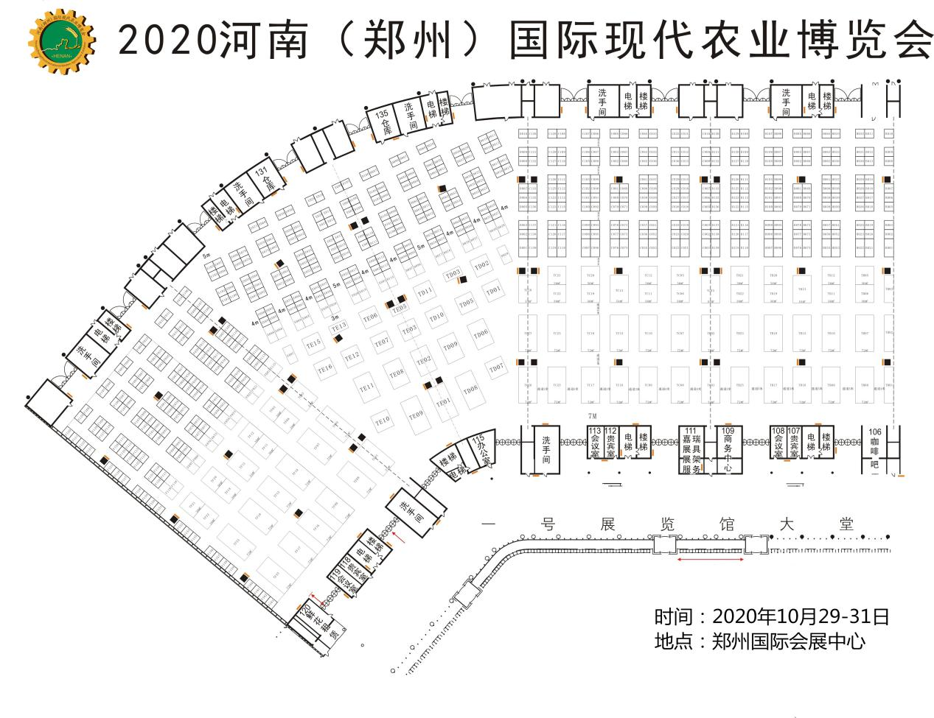
（二）2020郑州农博会官渡展区
- 农业生产资料展区：蔬菜种子、粮食作物种子、经济作物种子、种苗加工及包装等；喷雾器、农药药械、杀虫剂、杀菌剂、除草剂和植物生长调节剂等农药、水溶剂；肥料原料与产品、水溶肥与水肥一体化技术设备、果菜茶有机肥替代化肥成果；数字农业、农业大数据、可追溯系统；整体温室、温室材料及其配套设施等；温室温控设备及技术；工业化种植和养殖、棚膜栽培、无土栽培等农业设施；微灌、滴灌、喷灌设备等节水灌溉设备及其配件。
- 优质农产品展区：水果蔬菜谷物等农产品、特色农副产品、绿色食品、有机农产品和农产品地理标志产品、休闲食品、果蔬制品、畜禽类肉制品、豆制品、蛋制品、蜂制品等。
- 农用机械：播种机、拖拉机、收割机、无人机等农业机械。植保无人飞机、农用航空施药技术与喷施装备、农用航空飞行安全设备、现代农用航空高新技术及装备、农用航空植保服务相关单位；配合进行拖拉机手、无人机表演项目。
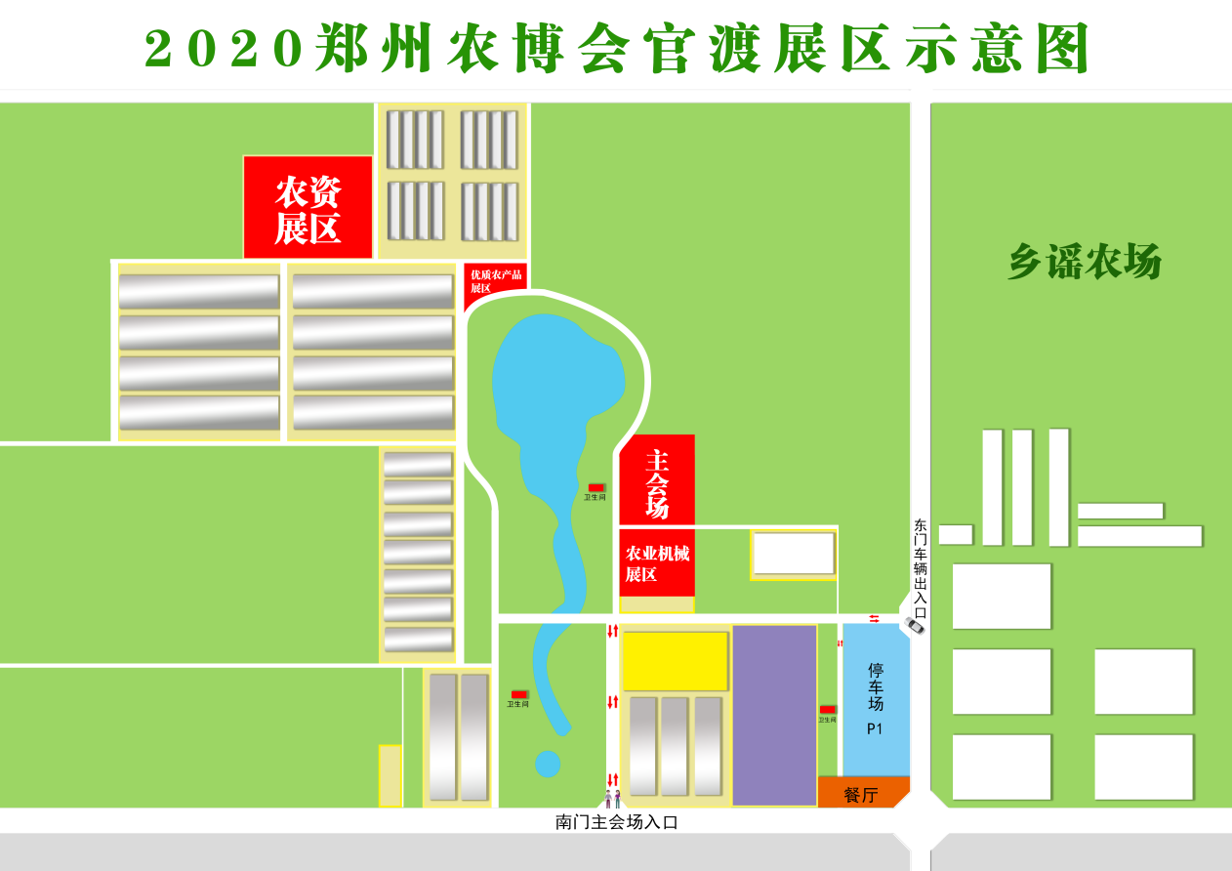
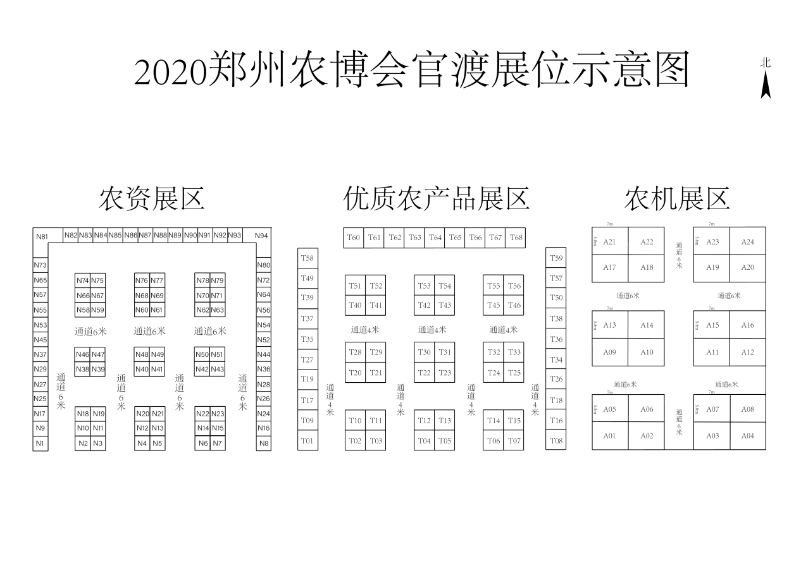
五、论坛及活动
- 万名县、乡村干部现场学习，观摩、采购大会。
- “新技术、新产品、新模式”百场推介会。
- 河南首届优质农产品现场网红带货PK大赛。
- 沿黄生态农业（果蔬方向）协同发展高峰论坛。
- 2020-2021农业补贴政策精准解读会。
六、收费标准
（一）、展位收费
类型 | 收费标准 | 备注
标准展位 | 6800元/9平方米 | 1、双开口加收10%；  2、组委会给予该类参展商在郑州农博会主会场和官渡展区各1个标准展位；  3、该类型展位在主会场配置为咨询桌1张、折椅2把、公司楣板、射灯及220v电源插座。
特装展位 | 700元/平方米 | 1、该类型展位面积在36平方米以上；  2、该类型展位提供空地，需参展商自行设计制作与搭建并承担相关费用。

（二）广告收费
- 会场广告
类型 | 收费标准 | 规格
白色网架悬挂喷绘 | 30000元/个 | 10米*20米
落地喷绘画面 | 10000元/个 | 6米*3米
彩虹门 | 10000元/个 | 跨度12米
气柱条幅 | 8000元/个 | 高度7米
数量有限，请提前预定

- 其他类广告
广告类型 | 收费标准
参观证背面广告 | 5000元/千个
参展证背面广告 | 10000元/千个

- 企业专场新闻发布及项目推介场地收费
会议室规模 | 收费标准
30-50人会议室 | 8000元/2小时
80-120人会议室 | 13000元/2小时
250-300人会议室 | 18000元/2小时

七、往届回顾
继2018郑州农博会成功举办后，2019郑州农博会展出面积17000平方米，参展商678家，涵盖涉农的高新技术、种子、植保、肥料、机械、农产品加工、休闲农业等各个分支。现场专业采购商18000余人次，加上普通采购商共92300人次进场。在成交方面经初步统计，现场成交额约7000万元，意向采购额5亿多元。全国、全省有影响的涉农企业参加这次展会，如双汇发展、好想你、百川环能、上海泰源、中山化工、湖北种子、卫华农场、陈氏阳光等，参展的涉农院校有河南农大、郑大、河大、工大等。
整体来看，2019郑州农博会档次高、效果好，在“乡村振兴”战略的新时代背景下，利用市场化手段运作大型综合类农业博览会的一次新尝试，不仅填补了河南农业大省没有大型综合性现代农业博览会的空白，而且帮助参展企业学到先进的新技术，加强交流与合作。
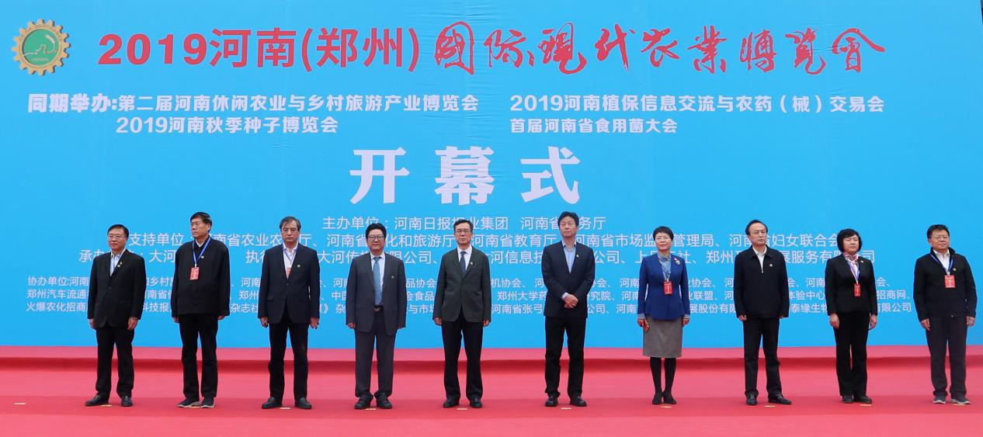
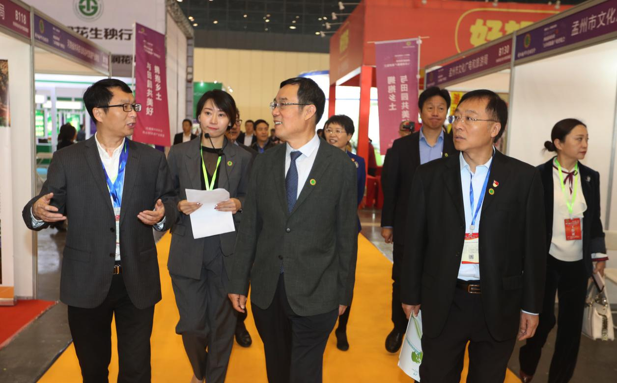
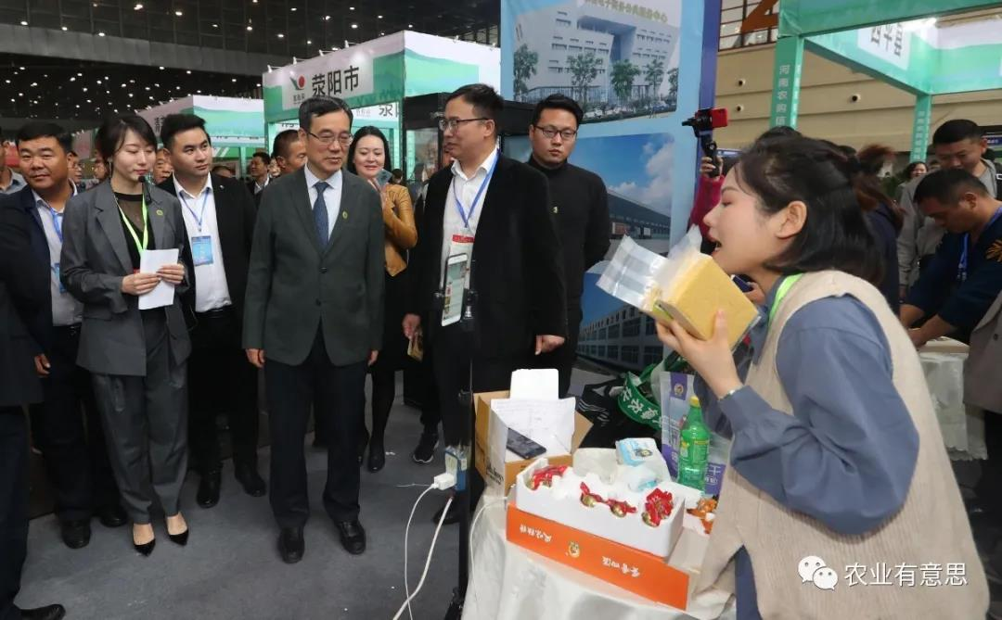
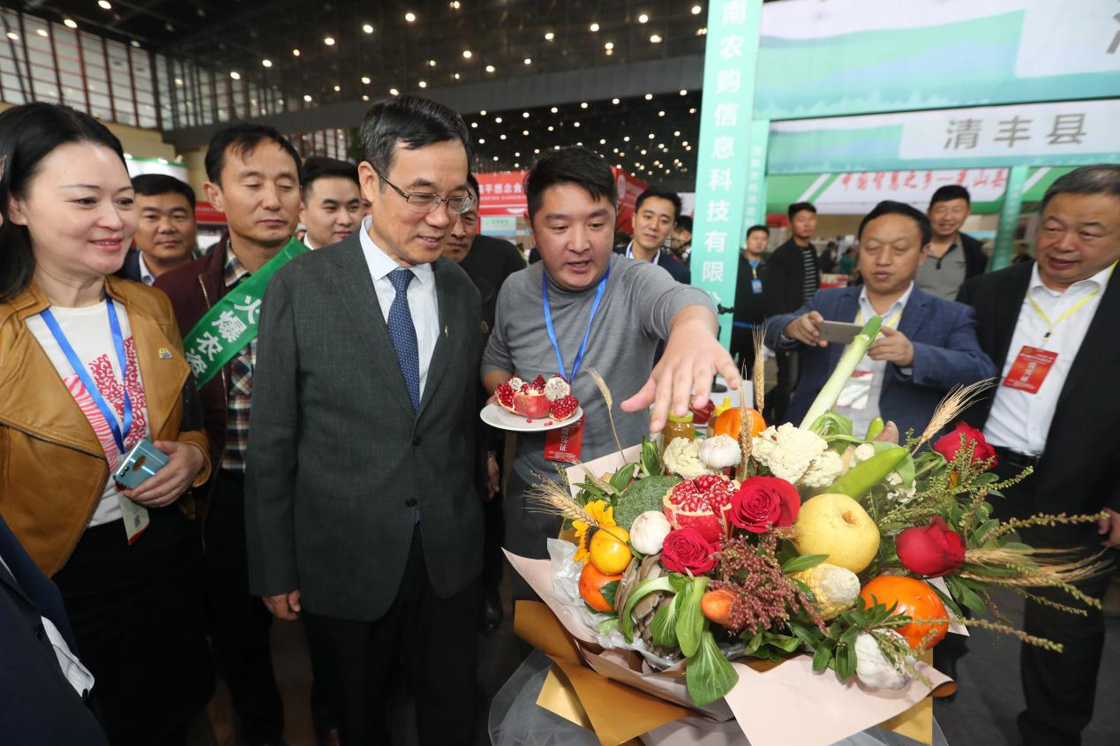
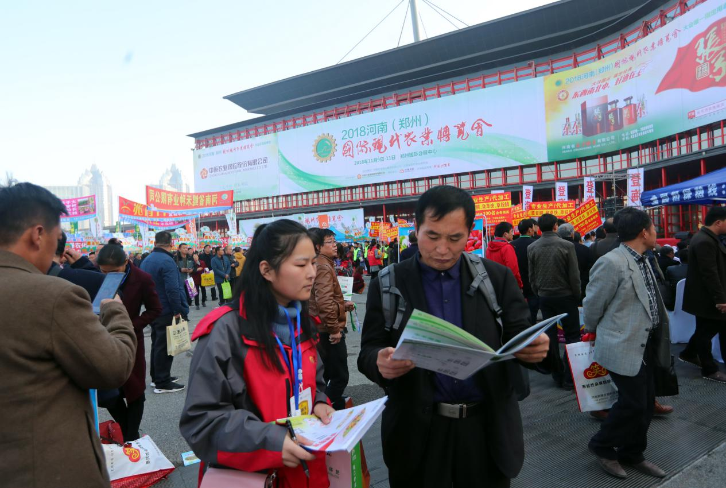

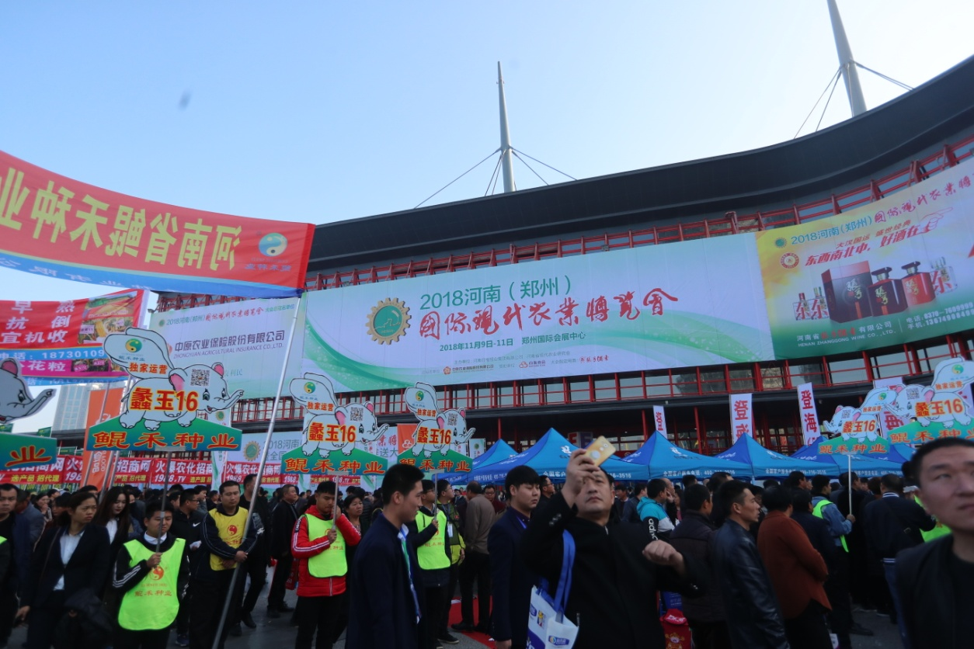
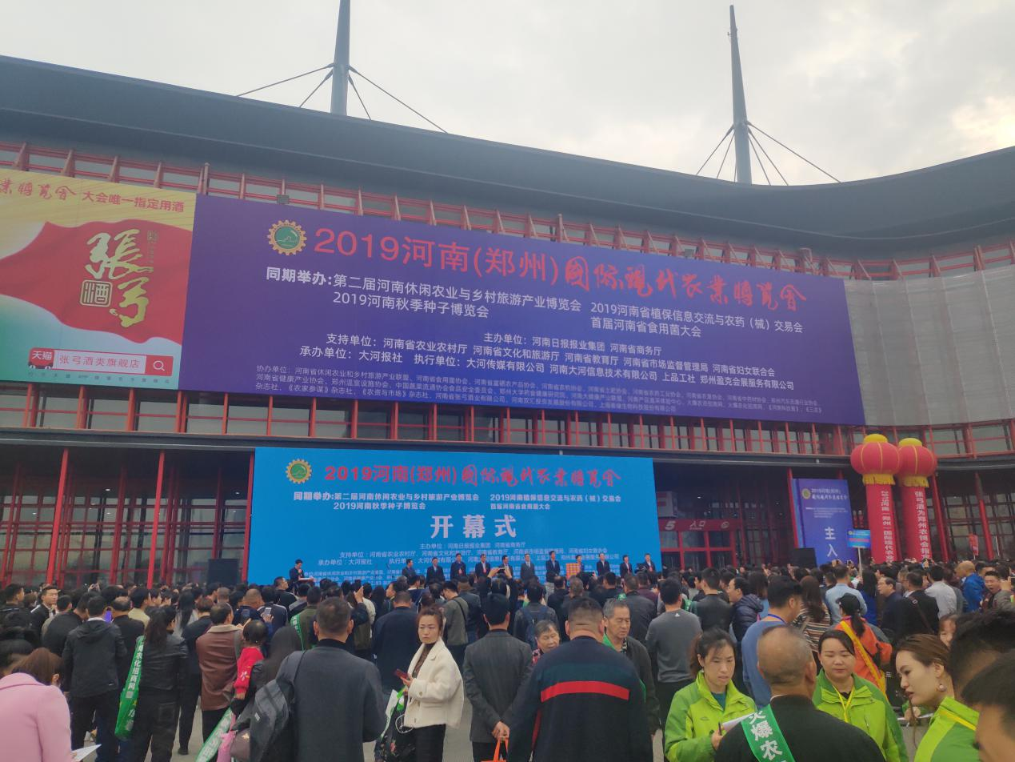

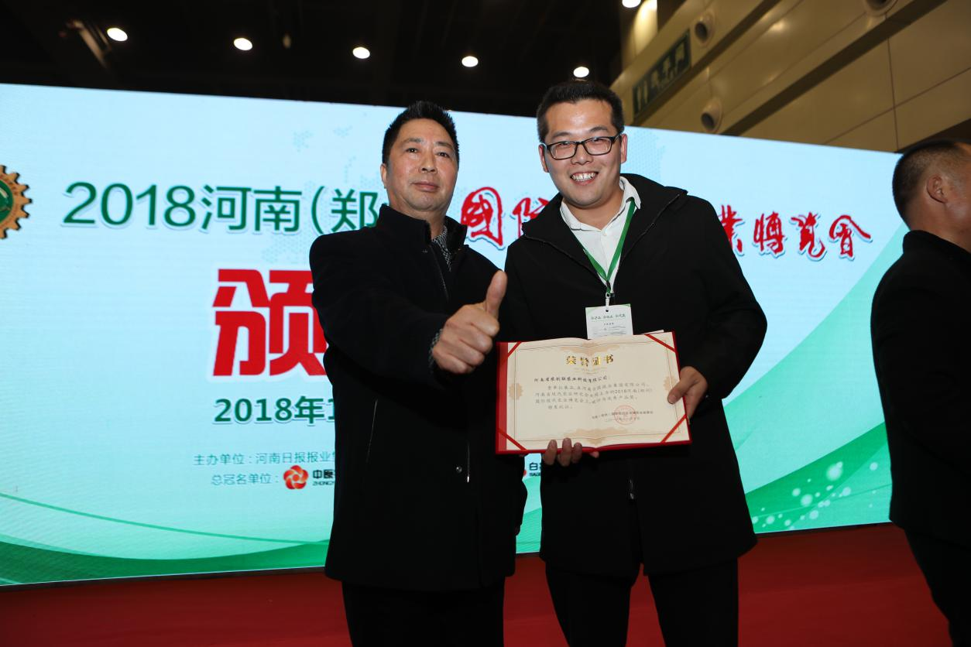

八、联系方式
（一）组委会
地址:郑州市金水区农业路东28号河南日报报业集团611室
联系人：18848865403、0371-5665 6996
网址: www.hnnyz.com
（二）组委会指定收款单位及账号
企业名称:河南大河信息技术有限公司
统一社会信用代码: 91410104MA443F7770
开户行:中国民生银行股份有限公司郑州航海路支行
账号: 153908510
(提醒各位尊敬的展商:本账号为本届博览会唯一收款账号，参展费用打入其他账号，组委会不予认可。回款时请注明汇款单位及展位号。)
2020河南（郑州）国际现代农业博览会
时间：2020年10月27—28日 地点：中牟县官渡镇孙庄村乡谣农场
时间：2020年10月29—31日 地点：郑州国际会展中心
【参展商】
公司名称：
联系人： |  |  | 职务/部门：
地址： |  |  | 邮箱：
电话： |  |  | 手机：
主要产品： |  |  | 参展品牌：
【展位选择】
参展类型 | 展馆及展位号 | 面积 |  | 费用
□标准展位
□特装展位（光地）
□广告 | □会刊广告□现场广告□冠名及赞助□其他类广告
□会议、活动、论坛 | □是 □否
费用合计 | 金额大写： 金额小写：
标准展台配有1张咨询桌、2把椅子、射灯2个、电源插座、公司楣板字；
特装展区只提供相应面积之空地，自行搭建;另需缴纳施工管理费和水电费；
【汇款信息】
开户名称 | 河南大河信息技术有限公司
开户银行 | 中国民生银行股份有限公司郑州航海路支行
开户账号 | 153908510
欢迎参加本次博览会，请仔细阅读本须知，我们将竭诚为您服务。
1．展位安排原则：先报名、先付款、先安排；
2．本表签订即日起三个工作日内将参展费用的50%汇至“组委会”指定银行账号，开展前一个月（9月27日前）需付清全款，逾期组委会有权取消其参展资格或调整展位；
3.合同签订后，一旦付款，出现退款视为违约，违约方应承担另一方经济损失；
4.如协议不能履行，应该在开幕前一个月以书面形式通知另一方不能履行的原因，获得书面同意后，本协议自行撤销，否则视为违约；
5.展商需遵守国家相关法律法规，严格按照展馆规定布展，不得破坏场馆设施。
6.展商须遵守以下规定，否则参展结果自负：禁止串位、转让、拼摊展位，禁止在自有展位外展示、销售产品，禁止展示产品与合同签订产品不符，禁止展示假冒伪劣产品，否则组委会有权取消其参展资格、没收相关展品并对展位费不予退还。
7．组委会有权对本次活动相关事项进行相应的更改与调整。
参展企业（盖章）： |  | 承办单位：河南大河信息技术有限公司
 |  | 公司地址：郑州市金水区农业路28号
代 表 人： |  | 招商代表：
联系电话： |  | 联系电话：
盖章日期： |  | 盖章日期：

